今日动态
2024.4.29
一、早晨入园
今天早晨由于需要体检，因为喝牛奶要在氟离子检查后，小朋友们来了以后先玩起了桌面游戏！
二、六一体检
今天新桥街道卫生医院医生到我们园区对幼儿进行六一体检，内容为内外科检查、血色素检查、氟离子检查。小朋友们都表现得很勇敢哦！个别的如张子俊、佘欣怡、洛洛在抽血的时候有些小胆怯，加油哦！
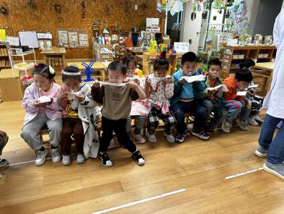 | 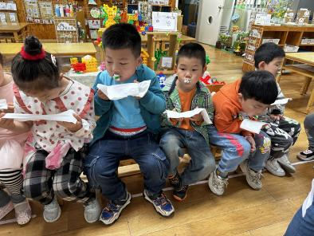 | 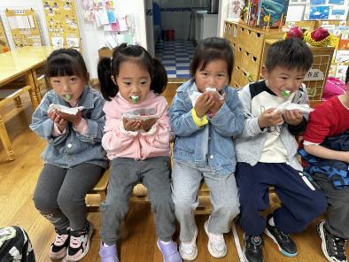
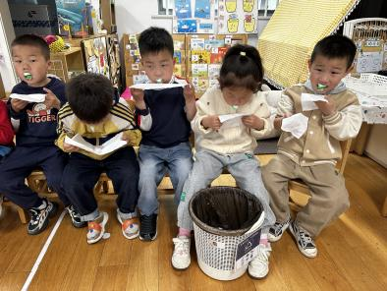 | 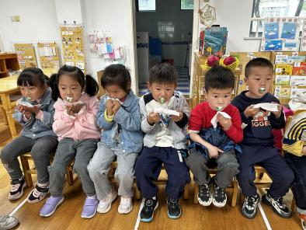 | 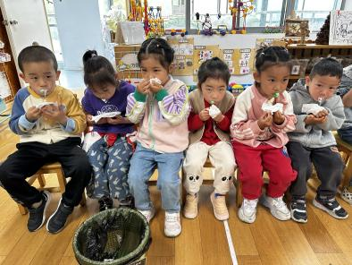
三、喝牛奶
氟离子检查后过半小时，我们喝了牛奶，今天的点心是小米糕和饼干，小朋友们自主倒牛奶。
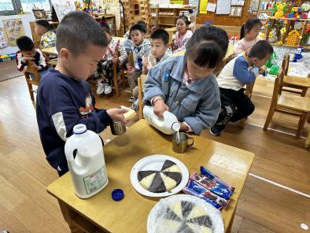 | 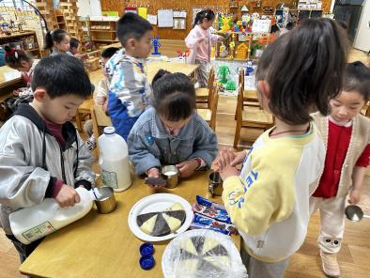 | 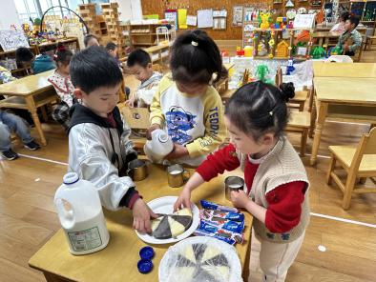
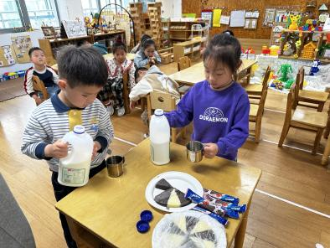 | 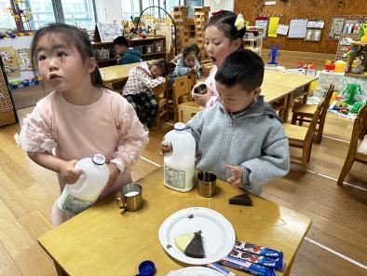 | 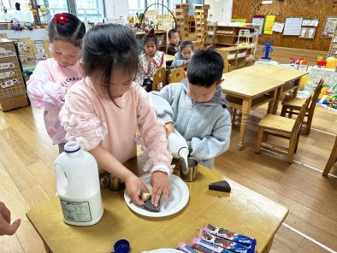
四、集体活动
今天的集体活动是科学活动《我的手》。这是一节观察、探索类科学活动。每个人都有一双手，每只手都由手心和手背组成。手的构造很复杂，有肌肉、筋、骨骼、皮肤、毛发、指甲等，每一个构造都有它特殊的作用，这些复杂的构造使人类的手能够灵活自如地做各种动作。活动利用记录法和多媒体教学法引导幼儿精细观察，深入探究手的秘密，进一步发展幼儿细致观察的能力。
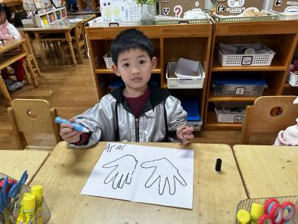 | 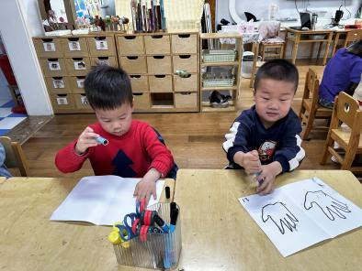 | 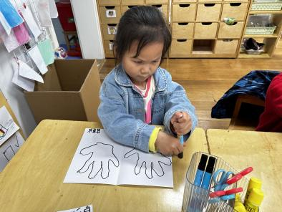
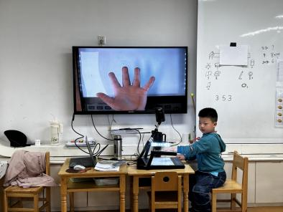 | 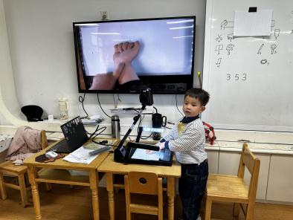 | 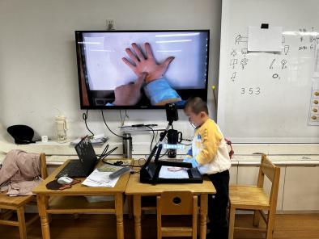
温馨提示
1.五一假期的时间是5.1~5.5,5.6正式上课，大家在假期快乐的同时要注意安全哦！

